Dijkstrův algoritmus
pro určení nejkratší/nejlevnější cesty mezi 2 danými uzly v grafu
// --------------------------------------- Inicializace ---------------------------------------
pro každé město M:
// Zatím se tam neumíme dostat
M.cena := nekonečno

// Označ počáteční město (cena je 0)
Počáteční_město.cena := 0

// --------------------------------------- Výpočet cest -------------------------------------
dokud nemá cílové město finální cenu:

// Zpracuj jedno město
pro nefinalizované město M s nejmenší cenou:

// Prohlaš tuto cenu za finání
M.finální_cena := M.cena

// Aktualizuj cenu u sousedů (zkus, jestli je to tam levnější)
pro každého nefinalizovaného souseda S města M:
pokud M.cena + cesta(M,S) < S.cena:
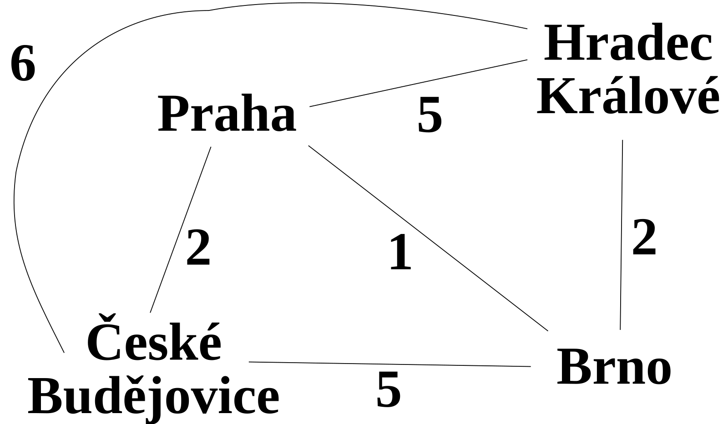
S.cena := M.cena + cesta(M,S)

